カグア！Google Analytics 活用塾
2010.7.9版 www.kagua.biz
グーグルアナリティクスの設置方法

１．Google登録画面にアクセス。 https://www.google.com/accounts/NewAccount

２．必要事項を入力し、「同意して、アカウントを作成します」をクリック。※まずはGoogleに登録します。

３．Google Analytics にアクセス。 http://www.google.com/intl/ja_ALL/analytics/

４．画面左「お申し込み」をクリック。 ※無料です、ご安心下さい。

５．ウェブサイトのアドレス、アカウント名（お好きな名前でOKです）、タイムゾーンを日本、に設定し、「続行」をクリック。
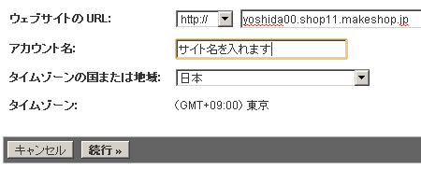

６．お名前などを入力し、「続行」をクリック。
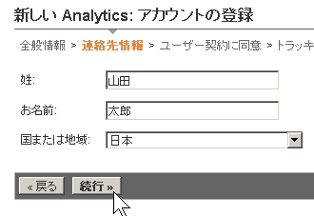
７．利用規約に同意し、「新しいアカウントを作成」をクリック。
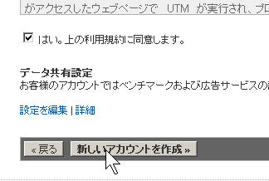
８．表示されたプログラムをドラッグして選択し、右クリック後「コピー」。
９．「保存して終了」をクリック。
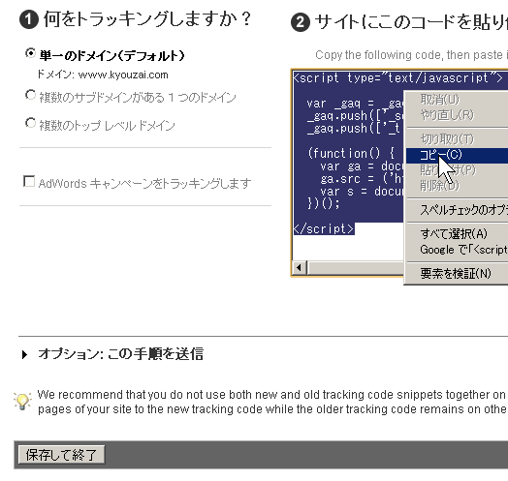

１０．あなたのサイトの全ページに、そのプログラムコードを貼り付け保存します。
その後、サイトに全ページを上書きアップロード（FTP）します。
※サイトのアップロード情報などは、プロバイダ情報などでご確認下さい。

１１．翌日以降、グーグルアナリティクスにログインします。「レポートを表示」をクリックするとアクセス状況を確認できます。
http://www.google.com/intl/ja_ALL/analytics/
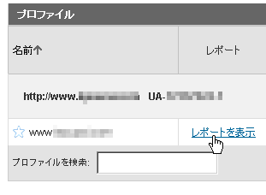
以上

